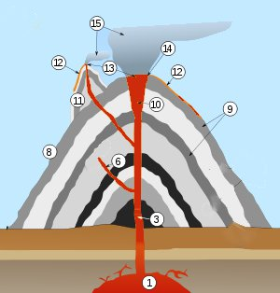
Fisa de evaluare clasa a IX-a

Utilizand schita de mai jos numiti componentele unui vulcan

Timp de lucru 15 minute

